Сценарий познавательно-игровой программы на противопожарную тематику
Тема: «Огонь друг, огонь враг»
Цель: в игровой форме донести до детей необходимость соблюдать правила пожарной безопасности.
Обучающие задачи:
• продолжать знакомить детей с правилами пожарной безопасности;
• формировать усвоение школьниками элементарных знаний,
связанных с возможной угрозой пожара;
• расширять знания детей о том, как и куда сообщить, если возник пожар.
Развивающие задачи:
• расширять знания детей о работе пожарных;
• активизировать словарь у детей по теме «Пожар. Пожарная безопасность»;
• способствовать развитию осмотрительности и осторожности, логического мышления;
• развивать у детей умение применять изученную теорию на практике.
Воспитательные задачи:
• воспитывать у детей такие качества, как мужество, самоотверженность, скромность, ответственность;
• воспитывать интерес к играм соревновательного характера;
Материал и оборудование: оформление для игровой программы (мальчик со спичкой, костёр и предупреждающие знаки, 2 телефонных аппарата, чугунок с угольками, мультимедиа проектор, экран, модель коробка спичек (20х45) .
Оснащение: выставки рисунков и поделок на противопожарную тематику с родителями и воспитателями; центр «ОБЖ» (противопожарный щит с оборудованием, сюжетно-знаковая информация «01», «02», «03»,
Формы работы: беседы, игры, групповые и индивидуальные занятия, массовые мероприятия, самостоятельная работа воспитанников, практические занятия, викторины.
Средства обучения: технические средства обучения, видеоматериалы, дидактический материал, учебные пособия, образцы пожарного оборудования.
Ход программы:
Лиза Л. : Ребята! Огонь- давний друг человека. С его помощью совершалось и совершается много полезных дел. Он верно служит людям в повседневном быту и на производстве.

Ксюша Д:
Нам без доброго огня
Обойтись нельзя и дня.
Он надежно дружит с нами:
Гонит холод, гонит мрак.
Он приветливое пламя
Поднимает, будто флаг.
Настя Т:
Всем огонь хороший нужен.
И за то ему почет,
Что ребятам греет ужин,
Режет сталь
И хлеб печет.

Лиза Л. : Но случается, что огонь из верного друга превращается в беспощадного недруга, уничтожающего в считанные минуты то, что создавалось годами упорного труда. Слово пожар вам приходилось слышать и раньше. Некоторым из вас приходилось наблюдать его или видеть последствия разбушевавшейся стихии.
Катя У:
Он всегда бывает разным,
Удивительный огонь.
То буяном безобразным,
То тихоней из тихонь.
Оля Ш:
То он змейкой торопливой
По сухой скользит коре,
То косматой рыжей гривой
Полыхает на заре.
Лиза П :
Да, огонь бывает разный –
Бледно-желтый, ярко-красный,
Синий или золотой,
Очень добрый,
Очень злой.
Полина К.:
Злой огонь - огонь пожара,
Злой огонь - огонь войны!
От безжалостного жара
Дни темны, поля черны.
Граждане любой страны
Злой огонь, гасить должны!
Лиза Л. :
Для того чтобы вы, ребята, представили важность или опасность огня,
давайте поразмышляем, когда огонь – это хорошо? (Ответы детей)
Когда огонь – это плохо? (Ответы детей)
Ксюша Н:
Посмотрите, ребята, вокруг:
Нам огонь – повседневный друг,
Но когда мы небрежны с огнем,
Он становится нашим врагом!
Дима Г:
Чтоб не случались с вами в жизни приключенья
Расскажем вам о безопасном поведенье.
(Выходит Дима Г с коробком спичек и хочет зажечь костёр)
Саша С:
Для забавы для игры спички в руки не бери
Коробка спичек хоть мала
Но может сделать много зла.
Ваня Т:
Сам костёр не разжигай
И другим не позволяй
Даже крошка огонёк
От пожара недалёк.
(Выходит Саша Б. с утюгом и хочет его включить)
Дима Ч:
Газ на кухне, пылесос ли
Телевизор и утюг
Пусть включает только взрослый
Наш надёжный старший друг.
Максим Ш:
В квартире оставлять нельзя
Приборы включенные в сеть
В противном случае, друзья,
Вам синем пламенем гореть.
Гриша У:
Если близко телефон
И тебе доступен он
Нужно 01 набрать
И скорей пожарных звать.
Егор П:
Если же большой огонь
Дымом всё объято
Выбегать из дома вон
Надо всем ребятам
Все:
И на помощь поскорей
Ты зови, зови людей.

Саша Б.:
Не шути, дружок с огнём
Чтобы не жалеть потом!

игра: «Если возник пожар»

Валерия: Ребята, а сейчас я вас всех приглашаю встать и образовать круг, мы с вами поиграем в игру: «Если возник пожар»
Дети образуют круг. Игру начинает Валерия, в руках у неё воздушный шар. Играющий должен сказать последнее слово стихотворной строки и передать шар другому участнику. Если участник не справился с ответом или ответил неправильно, он выбывает из игры, а шар вновь переходит к Валерии.
Валерия:
Этот шар в руках недаром.
Раньше, если был пожар,
Ввысь взмывал сигнальный …,
Где с огнем беспечны люди,
Там взовьется в небо шар,
Там всегда грозить нам будет злой …
Участник: пожар (передача шара)
Валерия: Раз, два, три, четыре –у кого пожар в …?
Участник: квартире (передача шара)
Валерия:: Дым столбом поднялся вдруг. Кто не выключил …?
Участник: утюг (передача шара)
Валерия: Красный отблеск побежал. Кто со спичками …?
Участник: играл. (передача шара)
Валерия:: Стол и шкаф сгорели разом. Кто сушил белье над …?
Участник: газом. (передача шара)
Валерия: Столб огня чердак объял. Кто там спички …?
Участник: зажигал. (передача шара)
Валерия: Побежал огонь во двор. Это кто там жег …?
Участник: костер. (передача шара)
Валерия: Пламя прыгнуло в листву. Кто у дома жег …?
Участник: траву. (передача шара)
Валерия:: Кто бросал в огонь при этом незнакомые…?
Участник: предметы. (передача шара)
Валерия: Помни, каждый гражданин, этот номер…?
Участник: «01». (передача шара)
Валерия: Дым увидел –не зевай, и пожарных…?
Участник: вызывай. (передача шара)
Валерия: Это всем должно быть ясно, что шутить с огнем…?
Участник: опасно. (передача шара)
Валерия: Выпал на пол огонек
Деревянный пол зажег
Не смотри, не жди, не стой!
А залей его …
Участник:: водой
Валерия:
Если младшие сестрички
Зажигают в доме спички
Что ты должен предпринять!
Сразу спички ……
Участник: отобрать
Валерия:
Раскалился если вдруг
Электрический утюг
Что должны вы делать детки?
Вынуть вилку из …….
Участник: розетки
Валерия:
Если вдруг пожар возник
Ты обязан в этот миг
В часть пожарным позвонить
О пожаре ……
Участник: сообщить
Валерия:
Знает каждый гражданин
Пожарный номер……
Участник:: 01
Валерия: Молодцы, ребята, садитесь на свои места.
Полина Д :
А теперь Блиц- турнир: « Я знаю правила поведения при пожаре»
1. Что надо сделать, если огонь небольшой?
2. Если огонь сразу не погас? ( убегай, звони, зови на помощь).
3.Если не убежал? ( звони, назови точный адрес.)
4.Что в помещении порой бывает опаснее? Дым или огонь?
5 Почему из горящего дома часто приходится людям выбираться ползком?
6.Можно ли при пожаре спускаться на лифте?
7. Почему?
8. Почему надо слушать и выполнять команду пожарных?
Лиза Л. :
Итак, ребята, дружно повторим правила!
О чем надо помнить, чтобы избежать пожара.
- Нельзя играть со спичками и зажигалками.
- Не забывать выключать электроприборы, уходя из дома.
- Не сушить белье над плитой.
- Не зажигать фейерверки, свечи, бенгальские огни дома.
- Нельзя разводить костры и играть около них.
- Если увидел пожар, сообщи об этом родителям или взрослым, или позвони по телефону «01».

Лиза Л. :
Теперь, когда вы знаете правила пожарной безопасности, давайте вспомним стихотворение С.Я.Маршака «Кошкин дом» и разберемся: что послужило причиной пожара? Кто вел себя правильно на пожаре?
(просмотр мультфильма)

ИГРА- викторина
Алина К:
«Тили - бом. Тили - бом. Почему загорелся кошкин дом?»
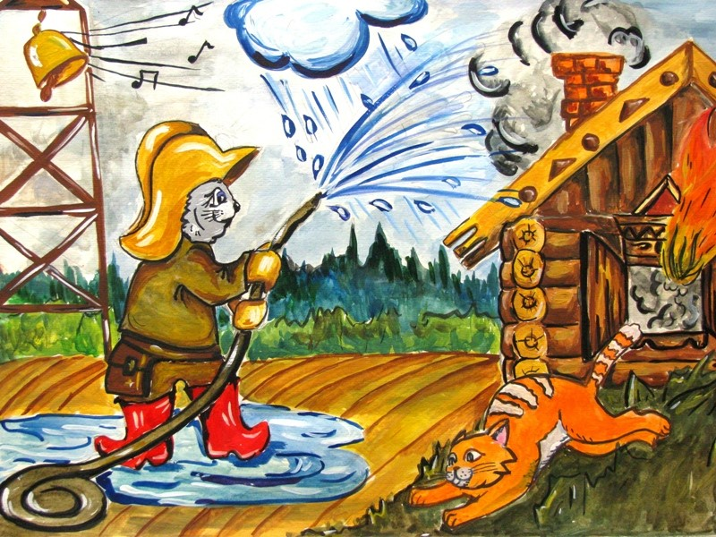
Алина К: Помните ли вы, из-за чего он загорелся?
Учащиеся: Из-за неисправной печи, печь была оставлена без присмотра.
Алина: А какие еще причины могут привести к пожару?
Учащиеся: Ребята играют со спичками, неосторожно обращаются с огнем, поджигают сухую траву.
Алина: Кто продолжит стихотворение «Кошкин дом» дальше?
Учащиеся: «Кошка выскочила, глаза выпучила…»
Алина: Почему?
Учащиеся: Кошка растерялась, испугалась.
Алина: А кто не испугался?
Учащиеся: Курица.
Алина: Почему вы так думаете?
Учащиеся: «Бежит курица с ведром, поливает кошкин дом».
Алина: А можно ли еще чем-то затушить огонь?
Учащиеся: Можно засыпать песком, землей.
Алина: А что же должна была сделать кошка, когда обнаружила пожар?
Учащиеся: Позвонить по телефону «01» и вызвать пожарных.
Алина: Правильно. Нужно позвонить по телефону 01, назвать точно адрес пожара и сказать что горит. Мы предлагаем вам потренироваться в вызове пожарной команды. Желающие 5 чел из одного класса – в одну команду, 5 чел из другого класса во вторую.
(В это время дети самостоятельно готовят оборудование)
Алина: Итак, ребята, перед вами стоят телефоны. Ваша задача добежать до телефона, сообщить домашний адрес, фамилию, что горит, услышав ответ: «Вызов принят», вернуться назад, передав эстафету следующему. Давайте вспомним, набирая «01» и при этом быстро и четко, что назвать нужно? (Ответы детей: где и что горит, точный адрес и фамилию).
Проводится игра – эстафета (2 команды по 5 человек)
Маша А:
Кто быстрее скажет скороговорку: «Жечь костры во дворе не давайте детворе!»
Дидактическая игра: "Слушай внимательно"
Полина Д:
Ребята, мы сейчас поиграем в игру на внимание. Если вы согласны громко кричите : «Это я, это я, это все мои друзья». Если не согласны – молчите.
- Кто, услышав запах гари, сообщает о пожаре?
- Кто из вас, заметив дым, закричит: "Пожар, горим!"
- Кто из вас шалит с огнем утром вечером и днем?
- Кто, почуяв газ в квартире, открывает окна шире?
-Кто от маленькой сестрички незаметно прячет спички?
-Кто из вас шалит с огнем? Признавайтесь честно в том.
-Кто костров не разжигает и другим не разрешает?
-Молодцы ребята, поработали мы хорошо, спасибо вам.
- Какое у вас настроение? (Хорошее)
-Покажите настроение. (Все улыбаются)

Маша А:
Ребята! У меня для вас есть сюрприз.

Это письмо (Маша вскрывает письмо и читает):

За мужество и героизм, находчивость в борьбе с огнем, за знание и умение выходить из трудных ситуаций объявить благодарность учащимся 1,2,3 и 4 классов.(Раздаются грамоты)

3 класс исполняет песню:
Мы желаем счастья вам,
Счастья в этом мире большом
И пусть огонь и дым
Ваш не посещает дом
Мы желаем вам узнать
Правила борьбы с огнем,
Ведь он коварный враг,
Помните всегда о том!

